Контрольно-измерительные материалы по
биологии для обучающихся с ОВЗ (интеллектуальными нарушениями).

Итоговая контрольная работа по биологии
9 класс «Человек»
I вариант
Ф.И.______________________________________________________
Правильный ответ отметь знаком «+»
1. Опорно-двигательную систему составляют
А) только кости
Б) кости, хрящи, суставы, связки, сухожилия и мышцы.
В) скелет
2. В скелете человека различают
А) скелет головы, скелет конечностей
Б) череп
В) скелет головы, скелет конечностей, скелет туловища.
3.Подпишите названия органов пищеварения.
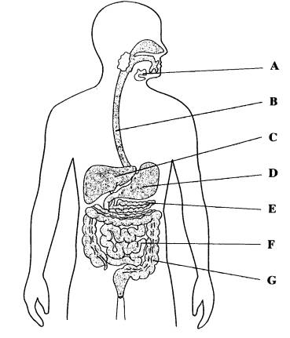

4.При помощи чего мы различаем цвет, форму и величину предмета:
А) уха
Б) языка
В) глаз
5. По форме глаз похож на:
А) квадрат
Б) куб
В) шар
6.Чем защищен глаз:
А) воздухом
Б) веками и ресницами
В) броней
7.Слезная жидкость нужна для:
А) смачивания поверхности глаза, предохранения от высыхания и повреждений
Б) для омывания глаз
В) для защиты глаз
8. Дальнозоркость это:
А) то, что находится дальше - люди видят лучше
Б) то, что находится близко - видят лучше
В) видят далеко и близко одинаково хорошо.
9. В свертывании крови участвуют:
А) Эритроциты
Б) Тромбоциты
В) Лимфоциты
10.Где начинается процесс пищеварения?
А) в кишечнике;
Б) в ротовой полости;
В) в желудке.
11. Где происходит всасывание воды?
А) в желудке;
Б) в тонком кишечнике;
В) в толстом кишечнике.
12. Подчеркни нужные слова
Какие бывают витамины? А В Ю Ц С Д Е
13.Подчеркни нужные слова.
К органам дыхания относятся – головной мозг, желудок, легкие, ротовая полость, носовая полость, бронхи.
14.К центральной нервной системе относят
А) головной мозг и нервы
Б) нервы и нервные узлы
В) спинной, головной мозг, нервы
15.К органу слуха относят:
А) рот;
Б) уши;
В) кожу.
16.К органу осязания относится
А) нос
Б) кожа
В) глаз
17.Какие органы относятся к выделительной системе
А) почки
Б) печень
В) легкие
18.Подпишите названия органов выделительной системы\
Почки – 1, мочевой пузырь – 2, мочеточники – 3.
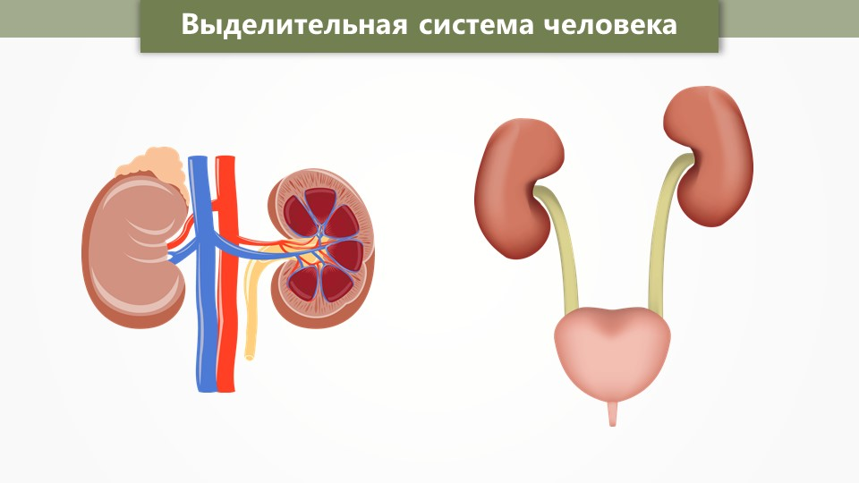
19.Выбери правильный ответ:
А) Тепловой удар возникает в холодное время года, когда человек очень тепло одет.
Б ) Тепловой удар возникает если человек находится на солнце.
В )Тепловой удар возникает если человек находится в душном помещении.

20. Соедини слова левого столбика со словами правого столбика.

Кардиолог – это.. доктор, который лечит заболевание почек.

Терапевт – это … доктор, который лечит заболевания опорно-
двигательной системы.

Уролог – это… доктор, который лечит заболевания сердца.

Травматолог – это… доктор, который лечит заболевания нервной
системы.

Невропатолог – это .. доктор, который лечит заболевания болезни
органов дыхания.

